NOVÁ TELIB – VÝSTAVBA KANALIZACE

Vážená paní, vážený pane,

obec Nová Telib ve spolupráci s akciovou společností Vodovody a kanalizace Mladá Boleslav zahájila přípravu výstavby gravitační splaškové kanalizace ve vaší obci.
Hlavním cílem této stavby, která bude mít po dokončení významný vliv na zlepšení životního prostředí v obci a jejím okolí, je náprava současného nevyhovujícího stavu v odvádění a likvidaci odpadních vod vznikajících v domácnostech a provozovnách. Projekt bude řešit gravitační odvádění odpadních vod ze všech nemovitostí obce a jejich zaústění do nově budované čerpací stanice odpadních vod (ČSOV). Z této obecní přečerpávací stanice budou odpadní vody dále dopravovány výtlačným potrubím do stávajícího gravitačního systému Obce Žerčice a po následném přečerpání čištěny na dostatečně kapacitní stávající čistírně odpadních vod Semčice.
Pro zdárnou realizaci této stavby je nutné, aby i Vaše nemovitost byla napojena na nový kanalizační systém. Do nové kanalizace bude možné vypouštět pouze vody splaškové (WC, koupelna, kuchyně, prádelna), není možné do ní vypouštět vody drenážní nebo dešťové ze střech či zpevněných ploch kolem domů. Tyto vody zůstanou svedeny do stávající dešťové kanalizace, popř. zasakovány na pozemku vlastníka nemovitosti. Nově budovaná kanalizace bude navržena jako striktně oddílná – splašková.

V současné době probíhají průzkumné a projektové práce za účelem umístění veřejných kanalizačních stok vedoucích po veřejných komunikacích a veřejných částí kanalizačních přípojek.

Účelem tohoto sdělení je Vám, majitelům nemovitostí, podat základní informace o této důležité stavbě a požádat Vás o spolupráci. Ta bude spočívat zejména v konzultaci napojení kanalizační přípojky v místě nemovitosti tak, aby bylo možné správně výškově umístit kanalizaci v ulici a získat podklady pro budoucí vypracování projektu Vaší kanalizační přípojky. Konzultaci a prohlídku budou provádět pracovníci odpovědného projektanta stavby, kterým je společnost Vodohospodářské inženýrské služby, a.s., Křížová 472/47, 150 00 Praha v průběhu září a října 2026.

Prohlídka Vaší nemovitosti se zjištěním podrobných informací o místu odtoku odpadních vod z objektů je velmi důležitá pro výškové umístění uliční kanalizační stoky. Pokud nám nebude umožněno tyto informace od Vás získat, může se stát, že nebude možné později Váš objekt gravitačně odkanalizovat.
Další podrobnosti o připravované stavbě a případné nejasnosti, Vám budou zodpovězeny na společném setkání s občany, na které Vás všechny zveme. Setkání se uskuteční:

čtvrtek 24. 9. 2026 od 18:00 hod. na sále hospody „U Zvoničky“

Vzhledem k důležitosti akce si Vás dovolujeme požádat o účast.

V příloze tohoto dopisu Vám zasíláme dotazník přípojky kanalizace a souhlasu vlastníka se stavbou. Dotazníky, prosím, zodpovědně vyplňte a doručte osobně, e-mailem: obec@nova-telib.cz, nebo poštou na OÚ Nová Telib. Případně je můžete vyplněné přinést s sebou na setkání. Velmi důležitý je pro nás údaj o Vámi zvoleném vyhovujícím termínu schůzky u vaší nemovitosti (konzultace technického řešení napojení na novou kanalizaci). Případné nejasnosti nebo pomoc při návrhu kanalizační přípojky budou řešeny na místě pracovníky projektové organizace.

Vyplněný dotazník přineste nejpozději na společné setkání konané dne 24. 9. 2026.

Organizační zajištění stavby:
- Zástupce investora při přípravě stavby: Vodohospodářské inženýrské služby, a.s
Ing. Martin Brada
mob. 731 631 393 | tel. 257 182 417
e-mail: brada@vis-praha.cz

- Investoři stavby: Obec Nová Telib
Nová Telib 9
294 06 Nová Telib
tel. 604 824 540
e-mail: obec@nova-telib.cz

Vodovody a kanalizace Mladá Boleslav, a.s.
Čechova 1151
293 22 Mladá Boleslav
tel. 326 376 111
e-mail: mail@vakmb.cz

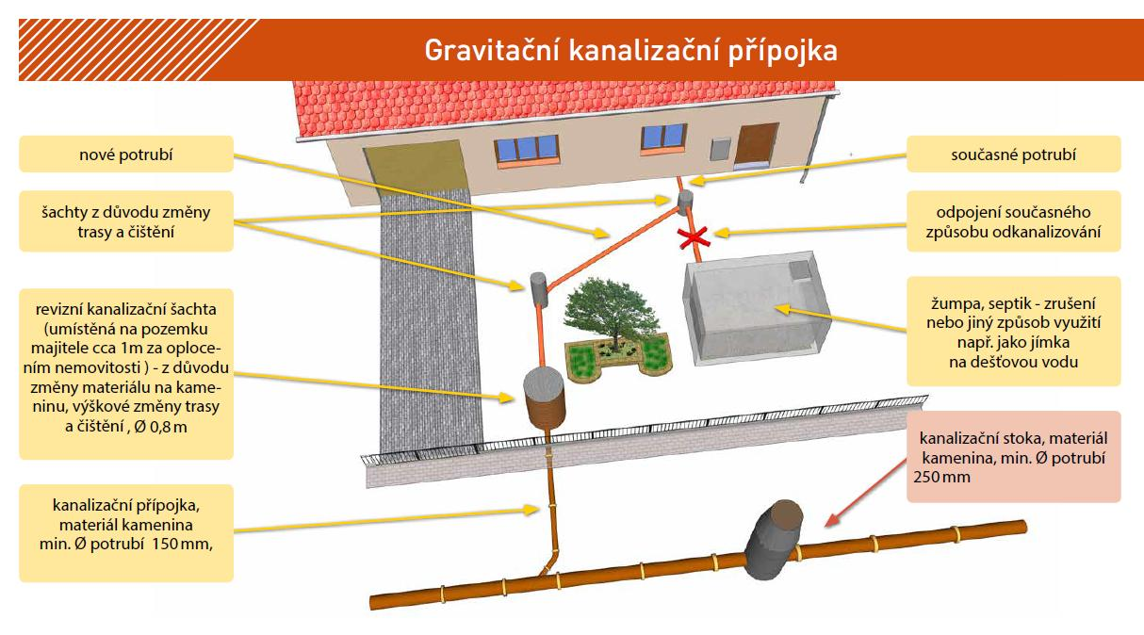
Dle platnosti novely zákona č. 254/2001 Sb. jsou vlastníci žump a jímek povinní prokázat, že nechali odpadní vody vyvézt odbornou společností (tj. provozovatel čistírny odpadních vod, nebo osoba oprávněná dle živnostenského zákona) a že objem odpadních vod odpovídá běžné spotřebě v domácnosti. Kontrolorem těchto dokladů je příslušný vodoprávní úřad, který má možnost vyžádat si doklady o vývozu až 2 roky zpětně. Pokud nebude vlastník schopen doklady doložit, může mu úřad udělit pokutu až 20 000 Kč.

